«Dornbirn»
(гуляем улицами)
Хотел успеть ко Дню рождения нашего менеджера Сергея DEMON96, но всё равно – встречайте…
Первого числа состоялся матч Кубка Лиги, первый круговой раунд, матч между скромным по европейским меркам австрийским «Дорнбирн» и французским «Монако». Результат по двум играм, возможно, читался, но домашняя игра – это родные стены и поддержка болельщиков, это тринадцатый игрок. Перед игрой по французскому телевидению прозвучали заявления, что они едут прогуляться по городу. Звучало вызывающе. На что тренер «Дорнбирн»-а заказал экскурсионный автобус, гида и даже участвовал в составлении маршрута интересных мест любимого города. Приглашение на прогулку получила и я. И смогу вам рассказать.
Итак, что продемонстрировал гостям Сергей DEMON96 за достопримечательности? Любому австрийцу многие города своей страны не являются каким-то чудом, они не однообразны, все имеют своё лицо, но это не стандартные бетонные коробки каких-то мегаполисов, в которых сосредоточены центры принятия решений. Австрийские города – это исторические памятники сами по себе, которые модернизируются, но сохраняют душу и своё место в истории. Многие помнят, что возле какого-то дома они поцеловались в первый раз, с какой больницы счастливый отец забирал свою жену и новорожденных детей, в каком кафе или ресторане праздновали свои дни рождения. Город только становится лучше, но не меняется. Дороги асфальтируются, но не меняют направления, в кафе появляются кофе-машины, но свежая выпечка остаётся, как и сто лет назад. Появляются рядами энергосберегающие батареи, но не уродующие вид города, а припрятанные на крышах домов, где так же устраивают травяные газоны и сады. Дорнбирн – старинный город, расположенный в долине верхнего Рейна на западе страны, и относится к федеральной земле Форарльберг. Так всегда начинается любая экскурсия любого города: когда построен, где находится. Для лучшего понимания географического положения города у читателя, могу сказать, что до Мюнхена от Дорнбирна рукой подать, всего 200 километров. До Цюриха расстояние по трассе составляет 121 километр, а по прямой и того меньше – всего 90. До княжества Лихтенштейн можно доехать на велосипеде, потому что до него чуть больше 30 километров. Так что этот австрийский город находится почти на границе Австрии и его можно смело сравнивать для визуализации и понимания его местоположения с Калининградом, находящемуся так же на карте на западе границы, после которой заканчивается Россия. Вот вам карта. Видите, слева, Брегенц и рядом мы – край Австрии.
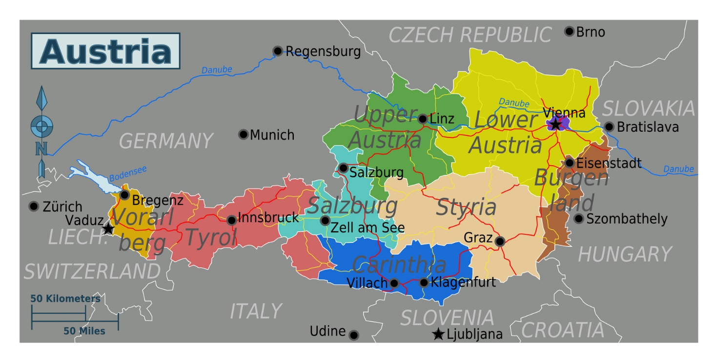
В XIX веке Дорнбирн стал текстильной столицей региона. Город может похвастаться целым рядом достопримечательностей. Центр, Марктплац. Рыночная площадь и прилегающая к ней рыночная улица представляют собой прекрасное пешеходное место для прогулок. Среди них хочется отметить приходскую церковь Святого Мартина, построенную в 1840 году в стиле классицизма. Экстерьер выполнен в стиле, аналогичном Пантеону в Риме, с большим частоколом и входом с декоративными колоннами, также есть отдельная отдельно стоящая колокольня. Рядом стоит старейшее здание Дорнбирна – Красный дом (Rotes Haus, построен родом Ронберг в 1639 году). Название своё получил, естественно, из-за своего цвета, потому что при постройке в краску была добавлена бычья кровь и поэтому здание невозможно перепутать ни с каким другим, возможно в мире. Стиль зданий, окружающих Торговую площадь, возвращает вас в далекое прошлое и говорит об исторической Австрии.
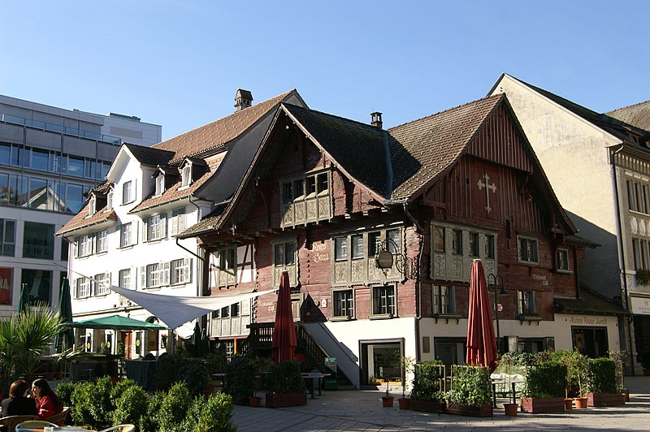
Дорнбирн привлекает любителей приключений и людей, которые любят природу — это из-за потрясающих пейзажей, окружающих город, таких как гора Каррен и Боденское озеро, а также Хохер Ифен.
Гора Каррен Дорнбирн Маунтин. Эта эпическая гора служит центром для этой области. Прекрасная канатная дорога доставит вас на вершину горы всего за 5 минут, и вы сможете подняться на вершину. Однако, если вы чувствуете себя авантюрным и хотите совершить поход, к вершине можно добраться примерно за полчаса. Наверху вас встретят потрясающие виды на местность, а также на Германию и Швейцарию через Боденское озеро. На вершине расположен ресторан, где вы сможете отдохнуть и насладиться вкусной едой. Само восхождение на Карен Дорнбирн является достопримечательностью!
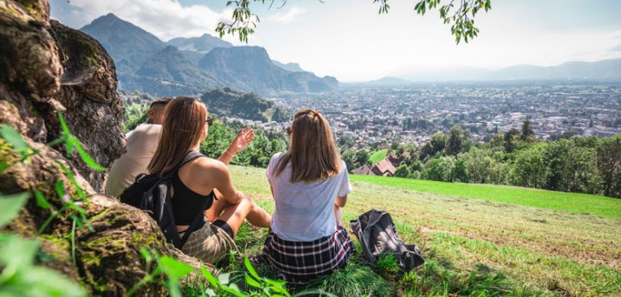
Район Раппенлохшлухт. Это удивительное место природной красоты является одним из самых ярких мест в окрестностях Дорнбирна. Серия трейлеров и водопадов находится всего в 10 минутах езды от южной оконечности Дорнбирна и до неё легко добраться. Погрузиться в атмосферу Ниагары можно и тут, побывав в окружении поистине впечатляющих пейзажей, которые идут по течению реки и переходят каскадами в несколько захватывающих дух водопадов. Важно попасть на прогулку в приятную погоду и прогуляться по тропе длинными специально построенными деревянными дощатыми настилами, которые вьются через скалистое ущелье и открывают великолепные виды на воду ниже. Солнечная погода будет, поверьте на слово, просто безопаснее, потому что в сезон дождей район частенько закрывают из-за горных обвалов. Так что обязательно отправляйтесь в Раппенлохшлухт, он вас не разочарует.
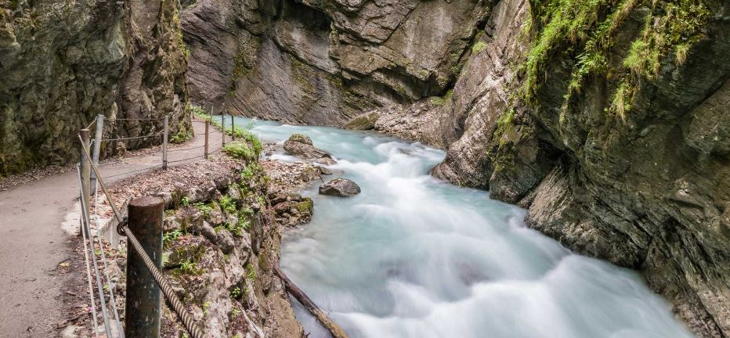
Что ещё…
Любите автомобили? А вы слышали про Музей Роллс Ройса? Думаете надо ехать в Англию? По сообщениям, самый большой музей такого рода в мире находится недалеко от природного чуда Раппенлохшлухта, в Дорнбирне. Rolls-Royce считается одной из самых прекрасных марок автомобилей, которую когда-либо создавали, и музей оправдывает это. Он насчитывает более тысячи экспонатов и даже модель реконструированной фабрики Rolls-Royce. Автомобили, включенные в экспозицию, содержат королевскую модель для сафари, лимузин Rolls-Royce, принадлежащий королю Эдуарду VII, и даже парадный автомобиль испанского диктатора Франко. Если вы поклонник техники, любитель автомобилей или просто любите исторические выставки, этот музей станет вашим раем.
Хохер Ифен – это одна из фантастических гор в регионе Форарльберг, находится всего в часе езды от Дорнбирна по красочным автомобильным маршрутам. Находясь на высоте 2230 м, гора является частью Альгойских Альп и располагает природным заповедником, предоставляя прекрасные возможности для скалолазания и альпинизма.
Ну и Боденское озеро. Это огромное озеро имеет границы с Германией, Швейцарией и Австрией, являясь третьим по величине в Центральной Европе.
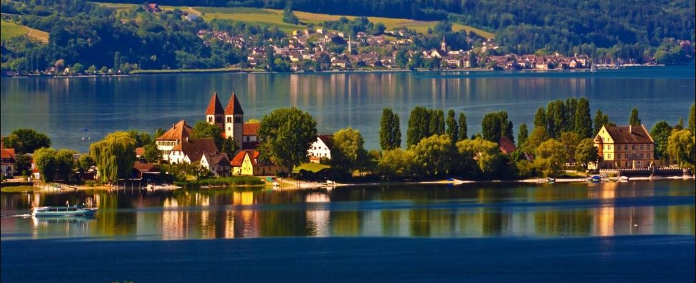
Не футболом единым живёт Дорнбирн. У нас есть хоккей, клуб «Dornbirner Eishockey Club», символом которого является бульдог. Клуб основан в 1992 году и уже в 2001 году команда дебютировала в Австрийской Национальной лиге, а в 2004 году заняла второе итоговое место. В 2008-ом году впервые одерживает победу в Национальной лиге. А во второй раз победили через год в 2010. С 2012-го является постоянным участником Австрийской хоккейной лиги.
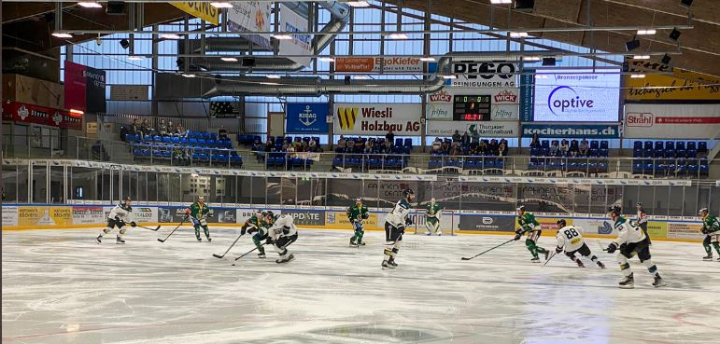
А в завершение этого путешествия по одному из городов нашего ФС, могу добавить, что этот прекрасный город живёт, решая все вопросы сообща, считая, что власть – должна принадлежать достойному, а не передаваться, как было при королях. Люди собираются на площади и обсуждают различные вопросы, не считаясь с тем, у кого больше дом или больший достаток. Равенство в Австрии – это право, а не чья-то привилегия, выданная с рождением, поэтому в эту страну и приезжают люди с разных стран, и остаются тут жить. Не надеясь на что-то лучшее, а имея возможность участвовать в создании лучшего.
С Днём рождения, Сергей.


